|  |
| --- |
|  |
| 需求分析文档 |
|  |
|  |
| 小组成员：刘栗村（组长）、刘诗燕、李振媛、张姗  日期：2018-8-24 |

1. **项目背景**
   1. **编写目的**

为明确软件需求、安排项目规划与进度、组织软件开发与测试，撰写本文档。需求分析是对系统开发工作提出明确要求的过程。其主要目的是：详细调节现实世界要处理的对象：明确用户的各种需求：收集支持系统目标的基础数据及其处理方面；确定系统的功能和边界。需求分析就是将现实世界的系统，从用户的需求角度出发，得到对用户所期望产品的详细描述。

* 1. **项目背景**

项目名称：智慧城市

开发小组：德国老中医组

小组成员：刘栗村（组长）、刘诗燕、李振媛、张姗

日期：2018\8\24--2018\8\28

1. **任务概述**
   1. **目标**
2. 数据需求：数据库数据要完整、同步、全面的包含所有的人员、职位、组织、部门；新闻公告等信息。
3. 功能需求：分为管理员与非管理员，不同的用户有不同的功能。

非管理员可以浏览新闻公告以及使用地图服务，地图服务包括附近热点搜索、行政区划、地图查看、按不同交通局进行路线规划等。

管理员具有非管理员所具有的一切功能，并附加有管理功能能够管理（增删改查）日志、用户、职位、部门、组织、新闻、公告。

信息采集要方便快捷，数据更新要自动高效，系统操作要简单实用，用户界面美观便捷。

**对于本系统，需要实现以下基本功能：**

1. 数据库导入导出功能：数据库能够正确、方面的对各类信息进行输入与输出。
2. 数据增删功能：管理员能够对数据库中数据进行增删改的功能。
3. 新闻公告浏览功能：用户能够对主页新闻公告进行浏览。
4. 查询数据功能：管理员能够按照条件模糊查找对应数据。
5. 记录日志功能：对操作日志进行记录。
6. 管理员与非管理员：为方便管理网站，需要对用户管理员身份进行验证。
7. 地图服务：包括附近热点搜索、行政区划、地图查看、按不同交通局进行路线规划等。
   1. **栏目设置**

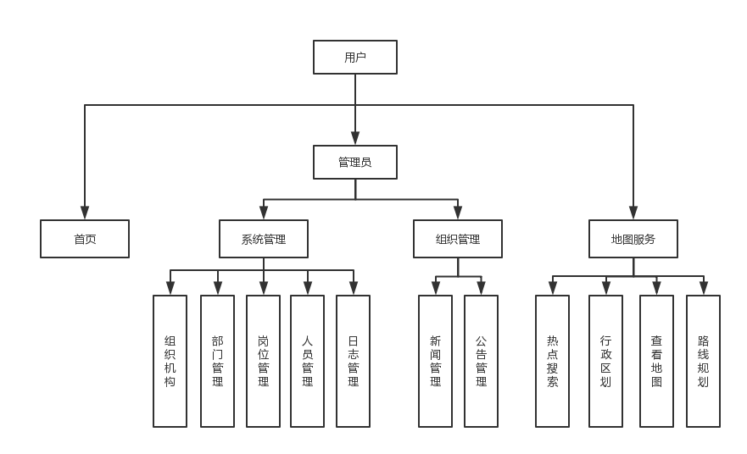

1. **功能需求**

通用需求：登录的人，无法删除自己的人员信息，以及对应的岗位信息，对应的部门信息，对应的组织信息。而删除父级则自动删除子集，比如删一个组织，就会删所有下属部门，部门下属所有岗位，所有岗位对应人员。

新增人员时，会进行用户名重复校验，以及正常的表单正则校验。

* 1. **登录**

1. 登录页面根据用户输入的用户名和密码与数据库中的信息进行对比。设置验证码
2. 若完成数据库验证并通过验证码则进入首页。
3. 若存在错误则判断错误类型，根据不同错误信息进行提示（例如：用户名不能为空、用户名不存在、密码错误，请完成验证等）。
4. 过滤器设置，未登录情况下，无论输入任何网址均会自动变为登录页面
   1. **首页**

**新闻公告查看**

点击首页对应链接进入新闻公告详情页进行查看。

**待办事宜**

设置待办事宜模块，可以添加标记删除待办事宜。

* 1. **系统管理（管理员）**

**非管理员无法进入该板块**

**自己无法删除自己及所在的职位,部门、组织**

**查询、二次分页**

* + 1. **组织机构**

1. 显示各个组织机构及其ID、下属部门；
2. 查找组织：输入关键字进行组织查找。
3. 添加组织：输入组织名称添加组织。
4. 组织修改：修改对应组织
5. 组织删除：删除对应组织。
   * 1. **部门管理**
6. 显示各个部门机构及其ID、下属岗位；
7. 查找部门：选择查询条件，输入关键字进行部门查找。
8. 添加部门：输入部门名称和所属组织添加部门，所属组织只能是已经存在的组织且必须填写，下拉框级联。
9. 修改部门：修改对应部门，下拉框级联。
10. 部门删除：删除对应部门。
    * 1. **岗位管理**
11. 显示各个岗位机构及其ID、所属部门及组织；
12. 查找岗位：选择查询条件，输入关键字进行岗位查找。
13. 添加岗位：输入岗位名称选择所属部门、组织，下拉框级联。
14. 修改岗位：修改对应岗位，下拉框级联。
15. 岗位删除：删除对应岗位。
    * 1. **人员管理**
16. 显示各个人员及其序号、用户名、姓名、性别、联系方式、E-Mail、岗位、是否管理员；
17. 查找人员：选择查询条件，输入关键字进行人员查找。
18. 添加人员：用户名不能与已有用户名重复，确认密码必须与第一次密码相同，手机号和邮箱格式必须正确。选择岗位所属部门、组织，下拉框级联。
19. 修改人员：修改对应人员，下拉框级联。
20. 人员删除：删除对应人员。
    * 1. **日志管理**
21. 显示各项日志序号、用户名、IP地址、时间、接口、方法、消息等级、操作详情。
22. 查找日志：选择查询条件，输入关键字进行日志查找。
23. 人员删除：删除对应日志。
    1. **组织管理（管理员）**
       1. **新闻、公告管理**
24. 选择搜索方式，搜索关键字查找新闻及公告
25. 修改已发表的新闻公告
26. 删除已发表的新闻公告
27. 添加新闻公告，作者为现登录用户，时间为发表实时时间。
28. 可设置新闻公告置顶功能（hot），置顶新闻及公告为最近修改且选为hot

6）可导入图片、链接、视频、设置字体样式。

* 1. **地图服务**
     1. **热点搜索**

1. 可以选择一定区域。
2. 在该区域中选择交通设施、医疗机构、商场超市、教育机构、餐饮休闲、公园景点等不同热点。
   * 1. **行政区划**

输入行政区名称，地图上圈出对应行政区。

* + 1. **地图查看**

1. 显示地图
2. 加入兴趣点功能，可以在地图上任意一点收藏为兴趣点，兴趣点可以在列表中点击然后直接跳转到兴趣点。
   * 1. **路线规划**

1）根据公交、步行、驾车三种方式分别规划路线。